Unidad 3. La hora del baño

Nombre: _______________________________________ Curso: ______ Fecha: ________

1. Marta ha anotado en su agenda el número de la casa en la que viven sus amigos y amigas. Colorea de rojo las etiquetas con los números que tengan un 2 en el lugar de las centenas.
234
198
131
254
2655
291
226

2. En los siguientes números de la calle Valmayor viven los amigos y amigas de Marta.
254
Mónica
226
Ángel
265
Mónica
291
Ángel

• Completa esta tabla con los números de sus viviendas.

Número | C | D | U | Se lee…

Unidad 3. La hora del baño

Nombre: _______________________________________ Curso: ______ Fecha: ________

3. Completa las siguientes igualdades.

203

Doscientos tres

= + + =

30

5
200
= + + =

267

= + + =

Doscientos ochenta y nueve

= + + =

4. Observa la posición de un grupo de amigos en la carrera de fin de curso.

- Guillermo 12.º
- Sofía 8.º
- Mónica 17.º
- Antonio 15.º

• Ordena las posiciones y completa esta tabla.

Posición | Se lee… | Posición inmediatamente  anterior | Posición  inmediatamente posterior
8.º

Unidad 3. La hora del baño

Nombre: _______________________________________ Curso: ______ Fecha: ________

5. En el colegio de Ana hay 234 alumnos y alumnas. Si hoy han ido de excursión 122, ¿cuántos alumnos y alumnas se han quedado en el colegio?

• Escribe las siguientes restas en vertical y calcula el resultado. Después, rodea la resta que corresponda con la operación que hay que calcular para resolver el problema.
234 ‒ 122
93 ‒ 75

64 ‒ 39

163 ‒ 51

‒ - ‒ ‒ ‒

______________________________________________________________

6. Continúa estas series.

+ 3
+ 3
+ 3
+ 3
235

278

‒ 2
‒ 2
‒ 2
‒ 2

Unidad 3. La hora del baño

Nombre: _______________________________________ Curso: ______ Fecha: ________

7. Calcula mentalmente y completa.

280 + 10 = 260 – 10 =

220 + 10 = 150 – 10 =

130 + 10 = 210 – 10 =

8. Andrés ha entrado al colegio a las nueve y media de la mañana y ha salido al recreo a las 11 en punto. ¿Cuánto tiempo ha estado en clase? Completa los relojes.

__________________________________________________________
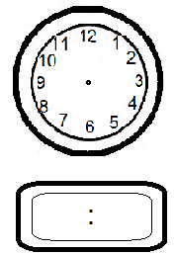

Entrada a clase Salida al recreo

Unidad 3. La hora del baño

Nombre: _______________________________________ Curso: ______ Fecha: ________

9. Lee las siguientes situaciones y colorea de rojo la respuesta correcta.

- Rebeca ha comenzado a merendar a las cinco y media y ha terminado a las seis menos cuarto. ¿Cuánto tiempo ha tardado en merendar?
Media hora
Un cuarto de hora
Nueve y cuarto
Una hora
Una hora

- Javier y Mónica empezaron a jugar al tenis a las 6 de tarde y terminaron a las 7 y media. ¿Cuánto tiempo estuvieron jugando?
Media hora
Una hora y media

- Elena sale a las 9 en punto de la mañana para ir a trabajar y tarda tres cuartos de hora. ¿A qué hora llega al trabajo?
Diez menos cuarto
Nueve y media

- Nuria corre todos los días media hora. Si comienza a las 8 y cuarto de la tarde. ¿A qué hora termina?
Diez menos cuarto
Nueve menos cuarto
Nueve y media

10. Coge una regla y dibuja una recta, una semirrecta y un segmento.

• Colorea la etiqueta correcta.
segmento
recta
semirrecta
recta
El borde de la mesa

segmento
semirrecta
La vía del tren
Unidad 3. La hora del baño

Nombre: _______________________________________ Curso: ______ Fecha: ________

11. Explica cómo sumar 10 a un número de dos cifras, escribe un ejemplo.
_______________________________________________________________

_______________________________________________________________

12. Manuel tiene que esquilar a sus 15 ovejas. Observa la imagen, escribe una pregunta que plantee un problema y resuélvelo.
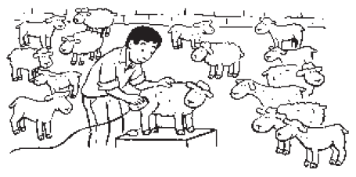

_______________________________________________________________

_______________________________________________________________

_______________________________________________________________

Unidad 3. La hora del baño

Nombre: _______________________________________ Curso: ______ Fecha: ________

13. Marcos se ha comprado una raqueta de tenis. Si ha pagado con 50 euros, ¿cuánto le han devuelto?

__________________________________________

• Observa el dibujo e inventa otras dos preguntas y resuélvelas.

_______________________________________________________________

_______________________________________________________________

_______________________________________________________________

_______________________________________________________________

